登革热风险预测模型
分析方法与结果报告
数据来源:巴西 SINAN 登革热通报系统 2023–2025
建模方法:逻辑回归 · 面向教学

一、 研究概述
本报告基于巴西国家法定传染病通报系统(SINAN)2023–2025 三个年度的登革热通报数据,使用逻辑回归构建可解释的风险预测模型。整体流程分为五个阶段:数据抽取、特征工程、定义结局变量、处理类别不平衡、建模与评估。全文分“方法”与“结果”两部分。
之所以选择逻辑回归而非黑箱模型,是因为它的每个系数都可直接读为“该特征对结局的对数几率贡献”,便于临床解释与教学讲解,也更契合“风险计算器”的应用目标。

二、 数据来源与规模
SINAN 中每一条记录代表一个疑似或确诊登革热病例,包含症状、合并症、人口学信息与最终分类。原始文件约 121 列,本研究仅抽取建模所需的约 27 列以提高读取与内存效率。
- 三个年度文件:2023 / 2024 / 2025,每年约 160 万条通报记录。
- 数据清洗(年龄、性别、日期有效性过滤)后,约 470 万条有效记录进入建模。
- 其中确诊登革热约 413 万条。2024 年为巴西大暴发年,确诊数大幅上升,类别分布随之改变。
- 三年确诊结局分布:普通(10)4,031,923 例;警示症状(11)88,996 例;重症(12)6,569 例。

三、 特征工程
该步骤将原始编码字段转换为模型可用的 0/1 与数值特征,共 26 个特征。

3.1 症状与合并症编码
SINAN 对症状与合并症使用 1=有、2=无、9=未知 的编码。统一转换为二值特征:取值等于“1”记为 1,否则记为 0。
- 14 个症状:发热、肌痛、头痛、皮疹、呕吐、恶心、背痛、结膜炎、关节炎、关节痛、瘀点、白细胞减少、束臂试验、眼后痛。
- 7 个合并症:糖尿病、血液病、肝病、肾病、高血压、消化性溃疡、自身免疫病。

3.2 年龄解码
字段 NU_IDADE_N 为编码值而非直接岁数:开头为 4 表示单位“岁”(如 4031 = 31 岁);小于 4000 表示小时/天/月(未满 1 岁),统一记为 0 岁。随后仅保留 0–110 岁的合理范围。

3.3 病程天数(day_ill)
病程 = 通报日期 − 症状开始日期,仅保留 0–14 天的记录,兼作数据质量过滤(负值或过长均为录入错误)。需特别说明:初始实现误将日期按“日/月/年”解析,导致全部记录解析失败、样本清零;实际格式为 ISO “年-月-日”,修正后问题解决。

3.4 季节性(sin / cos 周期编码)
登革热高度依赖季节。取流行病学周(1–52)后,用一对正弦/余弦坐标进行周期编码,使第 52 周与第 1 周在特征空间中相邻,而非数值上相差 51,从而正确表达“年末”与“年初”的临近关系。

四、 结局变量与三个模型定义
结局变量 CLASSI_FIN 的取值含义为:8 = 不确定/排除,10 = 登革热(普通),11 = 登革热伴警示症状,12 = 重症登革热。严重程度为 10 < 11 < 12。围绕它设计三个互补的二分类问题:
- 模型 A —— 是否登革热:正类=确诊(10/11/12),负类=不确定(8)。需注意数据中并无确认的“非登革热”对照,缺乏真阴性。
- 模型 B —— 是否加重:在已确诊病例中,正类=警示+重症(11/12),负类=普通(10)。
- 模型 B2 —— 是否重症:正类=重症(12),负类=其余登革热(10/11)。

五、 类别不平衡的处理

5.1 问题:重症样本极度稀少
确诊病例中重症(12)仅占约 0.16%(6,569 / 413 万)。若直接用原始数据训练,模型只需“永远预测非重症”即可获得约 99.8% 的准确率,却无法识别任何重症病例——因为忽略这几千人几乎不影响总正确率,模型缺乏学习动力。为此采用两个叠加对策。

5.2 对策一:下采样(Undersampling)
将数量占绝对多数的类别随机抽样缩减,使两类数量不再悬殊;少数类样本全部保留。以模型 B2 为例,保留全部 6,569 个重症病例,并从 400 余万非重症中随机抽取 12 万条,训练比例由约 600∶1 降至约 18∶1。此举既让模型认真对待少数类,也显著加快训练。

5.3 对策二:类别平衡权重(class_weight="balanced")
在逻辑回归内部进一步为少数类样本赋予更高权重,使算错一个重症的“惩罚”远大于算错一个普通病例。sklearn 的权重公式为:每类权重 = 总样本数 ÷(类别数 × 该类样本数),类别越小权重越大。下采样先缩小数量差距,权重再补偿剩余不平衡,两者互补。

六、 建模与评估方法
- 训练/测试拆分:按结局分层(stratified)进行 70/30 拆分,保证训练集与测试集正负比例一致。
- 模型:逻辑回归,开启类别平衡权重,最大迭代 600。
- 可解释性:每个系数为该特征对结局的对数几率贡献,正值表示更可能、负值表示更不可能。
- 评估指标:AUC(区分能力总指标,0.5=随机、1=完美)、敏感度(检出率,少漏诊)、特异度(少误报),并输出混淆矩阵与系数。

七、 结果

7.1 三个模型的总体表现
下表汇总三个模型在 70/30 分层测试集上的表现。
模型 | 预测目标 | 样本量 n | AUC | 敏感度 | 特异度
模型 A | 是否登革热(确诊 vs 不确定) | 160,000 | 0.674 | 0.724 | 0.526
模型 B | 是否加重(警示+重症 vs 普通) | 215,565 | 0.716 | 0.599 | 0.721
模型 B2 | 是否重症(重症 vs 其他登革热) | 126,569 | 0.810 | 0.691 | 0.774

模型 B2(是否重症)表现最佳,AUC 达 0.810;模型 A(是否登革热)最弱,AUC 仅 0.674——因其负类为“不确定”而非真正的健康对照,模型难以学到可排除登革热的特征。加入 2024 暴发年数据后,模型 A 的 AUC 较此前两年数据略有下降,与类别分布改变一致。

7.2 ROC 曲线
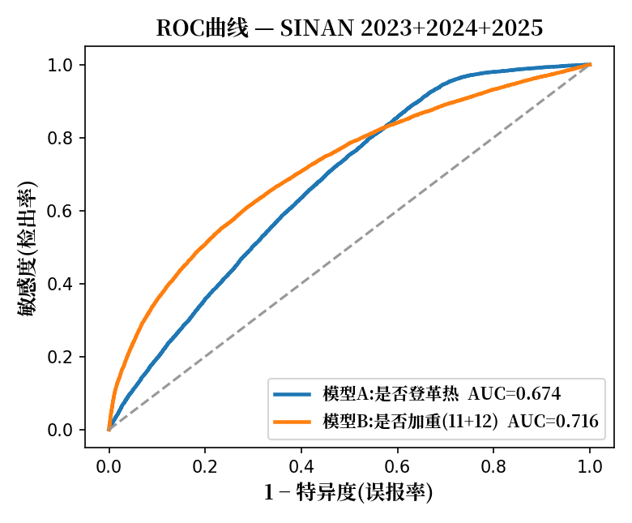
图 1 模型 A 与模型 B 的 ROC 曲线(SINAN 2023+2024+2025)

7.3 模型 B 的特征系数与核心发现
模型 B 的逻辑回归系数排序显示:白细胞减少的正向贡献最强,其次为呕吐及多项合并症(高血压、肾病、自身免疫病、糖尿病);而消化性溃疡、头痛、背痛等呈负向。
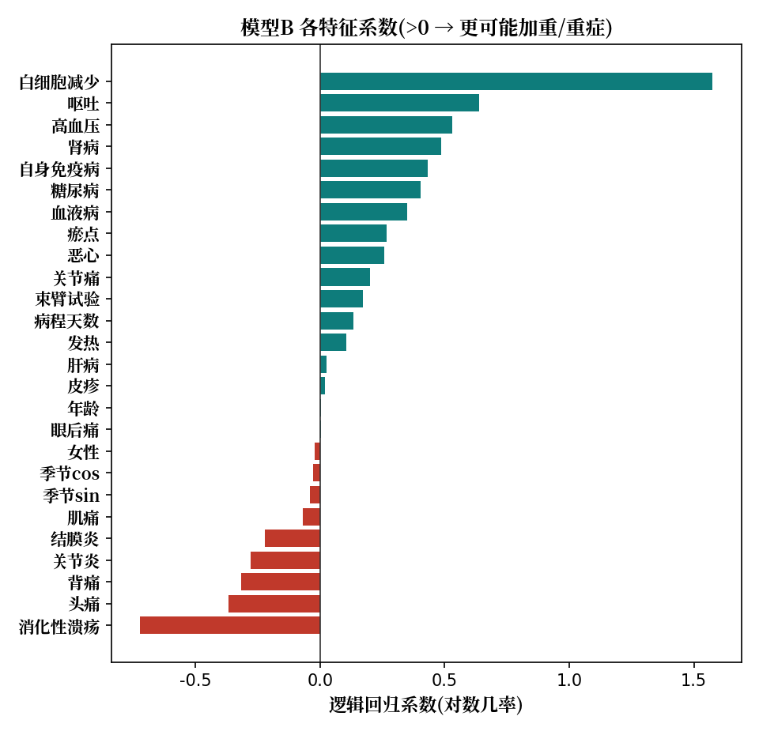
图 2 模型 B 各特征系数(系数 > 0 表示更可能加重/重症)

7.4 关键发现
- 重症的核心信号一致:白细胞减少与合并症(血液病、肾病、自身免疫病、糖尿病、高血压)是加重与重症的主要驱动因素。模型 B2 中血液病(1.45)、白细胞减少(1.31)、肾病(1.28)排名最前。
- 严重程度比“是否为登革热”更可学:B2(AUC 0.81)显著优于 A(AUC 0.67)。
- 普通症状呈负向:头痛、背痛等常见症状在重症模型中系数为负,更多与普通登革热相关。

八、 外部校验:与 IDAMS(Lancet Supplement 7)对照
采用 IDAMS 研究(Early diagnostic indicators of dengue versus other febrile illnesses,Lancet Global Health 2023,appendix 7 / Table S11)提供的“登革热 vs 其他发热”按发病天数分层临床优势比(OR),对模型 A 进行外部校验。
需先声明两点错配,它们决定了可做与不可做的校验:(1)目标不同——IDAMS 的对照是真正的“其他发热”,而 SINAN 的负类为“不确定/排除(8)”;(2)IDAMS 多数关键变量(咳嗽、流涕、皮肤潮红、连续体温)SINAN 并不采集,真正可对齐的仅 4 个变量。因此本节做的是方向层面的定性校验,而非整套系数的定量迁移。

8.1 方向一致性(通过)
4 个重叠变量——发热/体温、皮疹、瘀点/皮肤出血、年龄——在模型 A 中的系数全部为正,与 IDAMS 的 OR>1 方向完全一致(4/4)。且内部强弱排序也一致:皮肤出血(瘀点)的系数高于皮疹,呼应 IDAMS 中皮肤出血 OR(第 3–5 天 5.6→11.1)远高于皮疹的现象。
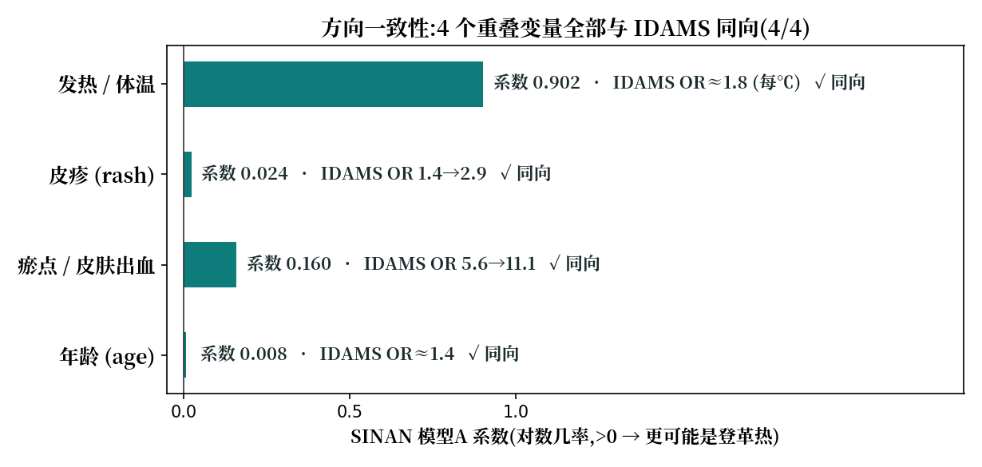
图 3 方向一致性:4 个重叠变量在模型 A 中全部与 IDAMS 同向

8.2 发病天数梯度(未复现)
IDAMS 的判别力随发病第 2→5 天显著上升(AUC 0.75→0.86)。按发病天数分层重训模型 A 后,各天 AUC 基本持平(0.66–0.67),未见上升趋势。
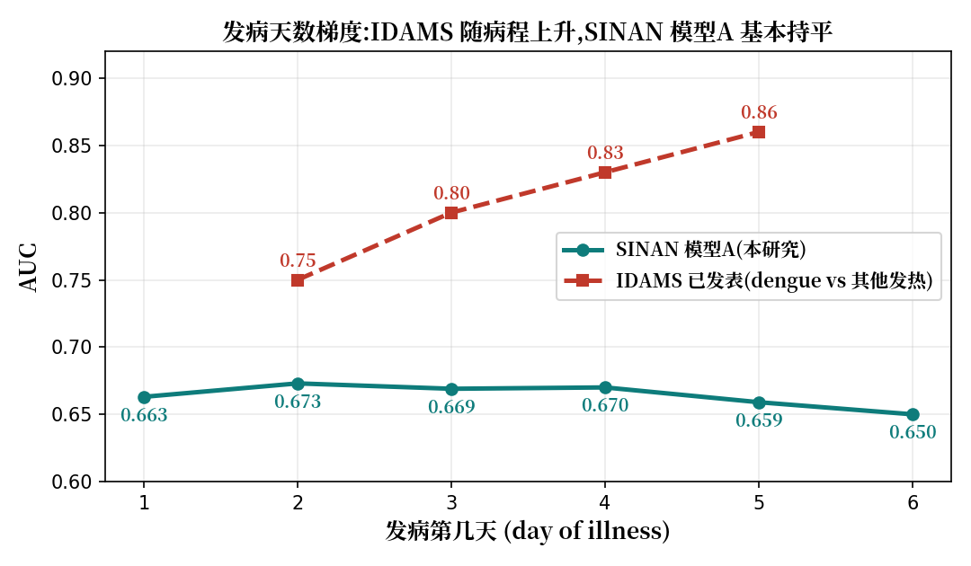
图 4 发病天数梯度:IDAMS 随病程上升,SINAN 模型 A 基本持平
这一“未复现”本身是有信息量的结果,原因有三:(1)SINAN 的“8=不确定/排除”并非干净的非登革热发热对照,其中可能包含大量未确诊的登革热,信号不随病程锐化;(2)缺少 IDAMS 后期最强的判别变量——皮肤/黏膜出血、皮肤潮红在第 4–5 天 OR 激增,而 SINAN 仅有瘀点、无其余;(3)SINAN 症状为通报时一次性记录,而非逐日更新。
综合:模型 A 在方向层面通过了外部校验(系数方向与已发表证据一致),但未能复现随病程增强的时间动态,恰好印证前述局限——缺乏真阴性、且缺少后期关键判别变量。若目标是做真正的“是否登革热”诊断模型,需要采集这些变量或引入非登革热发热对照。此外,IDAMS 仅对应模型 A;模型 B/B2(是否重症)应以 WHO 警示征或重症预测文献为对照,不在本次校验范围。

8.3 计算器整体迁移:逐人套用 IDAMS 评分的实测表现
进一步把 IDAMS 风险计算器逐人套用到三年数据中发病第 2–5 天的全部记录(共 5,060,427 人:2023 年 82.7 万、2024 年 337.0 万、2025 年 86.4 万),按 Table S11 对应天数的系数计算每人的风险评分(log-odds)。可映射变量为 11 个中的 5 个:地区(拉丁美洲)、年龄、发热(以“发热=体温升高 1℃”近似)、皮疹、瘀点(近似皮肤出血);咳嗽、流涕、皮肤潮红等强判别变量缺失。数据说明:本节使用完整重建的三年数据(2024 年为全量 656 万条通报;前文模型拟合使用的是 2024 年约 161 万条的子集,方向性结论不受影响)。
判别力呈清晰的三级阶梯:IDAMS 系数直接迁移(不重训)AUC = 0.617;同样 4 个变量在本地重新训练升至 0.650;本地全 26 特征模型 0.668。两个差值各有含义——前者(约 0.03)是“人群与目标错配”的迁移损失,后者(约 0.02)是本地额外变量的增益。把束臂试验阳性并入皮肤出血的敏感性分析仅使 AUC 变为 0.619,结果稳健。所有数值均远低于 IDAMS 发表的 0.75–0.86,原因与 8.2 节相同:预测目标不同且关键变量缺失。
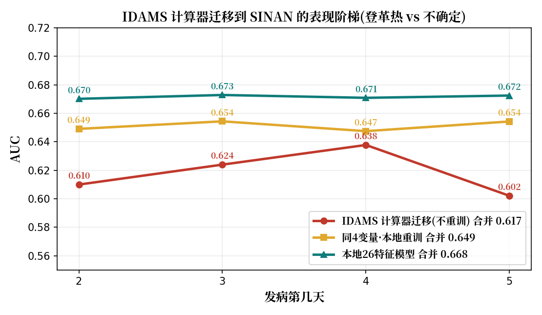
图 5 IDAMS 计算器迁移到 SINAN 的表现阶梯(发病第 2–5 天)
分年看,计算器在 2023、2024、2025 年的 AUC 分别为 0.618、0.601、0.665——恰在大暴发的 2024 年最差。这符合预期:疫情高峰期通报系统超载,“不确定”类中混入大量未确诊的真登革热,标签噪声最大。
按计算器自带阈值(0.4 / 1.6)分档:最终确诊组中 25% 被判低风险、65% 中风险、9% 高风险;最终不确定组为 42% / 52% / 6%。即约 74.6% 的确诊者会被建议就医或检测(中+高档),但不确定组也有 58.1% 落入同一区间——在此目标上分诊分离度有限。
最有价值的发现是:该评分随最终严重程度单调上升。不确定(8)、普通(10)、警示(11)、重症(12)四组的平均评分依次为 0.58、0.82、0.96、1.18,被判高风险档的比例依次为 6%、9%、15%、24%——重症患者被计算器标为高风险的概率约是普通登革热的 2.6 倍。一个为“是否登革热”设计的评分,意外携带了可观的严重程度信息,这为“以计算器分数辅助分诊”的教学叙事提供了数据支撑。
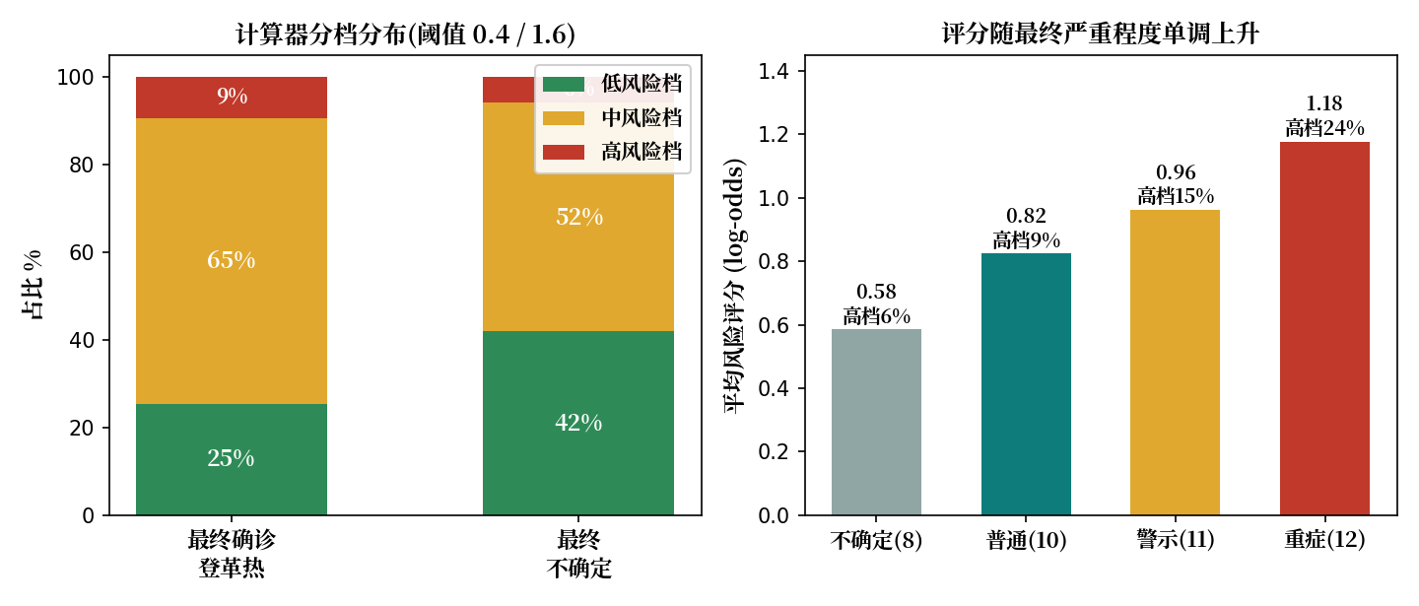
图 6 计算器分档分布(左)与评分随严重程度的单调梯度(右)
小结:整体迁移“可用但打折”——方向正确、梯度合理,但绝对判别力有限且阈值未经本地校准。若要实际部署,应固定已发表系数、在本地数据上重新拟合截距与斜率(logistic recalibration),并按“漏诊代价高于误报”的原则重设分档阈值。

九、 局限性
- 缺乏真阴性:数据中没有确认的“非登革热”健康对照,模型 A 无法学到真正的排除特征。
- 指标偏乐观:由于测试集同样来自下采样后的平衡数据,报告的特异度与阳性预测值高于真实低患病率情形。真实部署时,报警者中的真阳性比例会更低,应在保持原始比例的测试集上另行评估。
- 自报数据偏差:特征均为通报时的自报症状,可能存在缺失与录入偏差。

十、 结论
三年合并数据得到的结论内部一致且更稳健:白细胞减少与合并症是重症预测的核心;重症模型(B2)明显比“是否登革热”模型(A)更可学。与 IDAMS 已发表模型的外部校验显示,模型 A 的系数方向与文献一致(4/4 重叠变量同向),但未能复现随病程增强的判别趋势,原因在于缺乏真阴性与后期关键判别变量。将 IDAMS 计算器整体迁移到三年巴西数据(506 万人)后 AUC 为 0.617,低于本地重训,证实跨人群使用前必须本地重校准;但其评分随最终严重程度单调上升(高风险档占比从普通的 9% 升至重症的 24%),支持将计算器分数作为分诊参考的定位。方法上,通过规范的特征工程、下采样与类别平衡权重处理稀有结局,并采用可解释的逻辑回归,得到可用于教学与初步风险分层的模型。后续应在保持原始患病率的测试集上重新评估,并考虑采集出血/皮肤潮红等变量或引入非登革热发热对照,以获得贴近真实、可迁移的诊断性能。

